- Bericht Simmental Zeitung BOMT

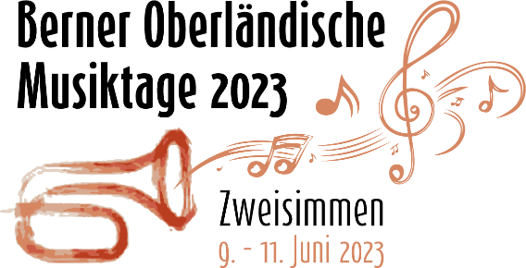

Die letzten Vorbereitungen laufen

Die 32. Berner Oberländischen Musiktage vom 9. – 11. Juni 2023 in Zweisimmen rücken immer näher. Über 40 Musikvereine und Tambourengruppen aus dem ganzen Oberland haben sich angemeldet und sind mit ihren über 1500 Musikanten am Proben für die musikalischen Auftritte in Zweisimmen.
Alle Musikvereine melden sich gemäss ihrer Besetzung in der Klasse „Brass Band“ oder „Harmonie“ an. Ebenfalls ausgewählt werden kann die Stärkeklasse, von Höchstklasse bis zur 4. Klasse. Gemäss den Anmeldungen wird den Musikvereinen ein Aufgabenstück zugeteilt. Für jede Stärkeklasse werden diese vom Berner Oberländischen Musikverband bestimmt. Jeder Musikverein wählt zusätzlich ein Selbstwahlstück. Beide Musikstücke werden von einer Fachjury bewertet und es wird eine Rangliste pro Tag erstellt. Auch die Parademusik wird bewertet, sei es die Marschdisziplin wie auch die musikalische Darbietung. Die jeweils mit grosser Spannung erwartete Rangverkündigung erfolgt an den beiden Schlussveranstaltungen am Samstag und Sonntag. Nur zur Erinnerung: Die Musikgesellschaft Zweisimmen erreichte an den letzten Berner Oberländischen Musiktage 2018 in Steffisburg den ersten Rang in der 3. Stärkeklasse Harmonie sowohl bei den Konzertvorträgen wie auch bei der Parademusik!

Auch die Vorbereitungen im Organisationskomitee laufen auf Hochtouren und unsere Nervosität steigt. Haben wir wirklich an alles gedacht? Wo brauchen wir immer noch Unterstützung? Was darf auf keinen Fall vergessen werden? Was wünschen wir uns zusätzlich? Und Wünsche haben wir! Einerseits wünschen wir uns, dass die aktuell fehlenden Helfereinsätze noch durch freiwillige Unterstützer besetzt werden können. Andererseits wäre es schön, wenn für die Berner Oberländischen Musiktage Zweisimmen „musikalisch“ dekoriert wäre und unser Dorf so die zahlreichen Musikanten und Besucher willkommen heissen würde. Für alle Bemühungen danken wir im Voraus bestens.

Am Freitag, 9. Juni 2023 feiert die Musikgesellschaft Zweisimmen ihr 125-Jahr-Jubiläum in der Simmental Arena. Anmeldungen für das Festbankett nehmen wir immer noch sehr gerne entgegen (siehe Inserat).

Beatrice Zeller-Maurer

